## 简谐运动的回复力和能量

## 知识点：简谐运动的回复力和能量

一、简谐运动的回复力

1．回复力

(1)定义：使振动物体回到平衡位置的力．

(2)方向：总是指向平衡位置．

(3)表达式：*F*＝－*kx*.

2．简谐运动

如果物体在运动方向上所受的力与它偏离平衡位置位移的大小成正比，并且总是指向平衡位置，质点的运动就是简谐运动．

二、简谐运动的能量

1．能量转化

弹簧振子运动的过程就是动能和势能互相转化的过程．

(1)在最大位移处，势能最大，动能为零．

(2)在平衡位置处，动能最大，势能最小．

2．能量特点

在简谐运动中，振动系统的机械能守恒，而在实际运动中都有一定的能量损耗，因此简谐运动是一种理想化的模型．

## 技巧点拨

一、简谐运动的回复力

1．回复力

(1)回复力的方向总是指向平衡位置，回复力为零的位置就是平衡位置．

(2)回复力的性质

回复力是根据力的效果命名的，可能由合力、某个力或某个力的分力提供．它一定等于振动物体在振动方向上所受的合力．例如：如图3甲所示，水平方向的弹簧振子，弹力充当回复力；如图乙所示，竖直方向的弹簧振子，弹力和重力的合力充当回复力；如图丙所示，*m*随*M*一起振动，*m*的回复力由静摩擦力提供．

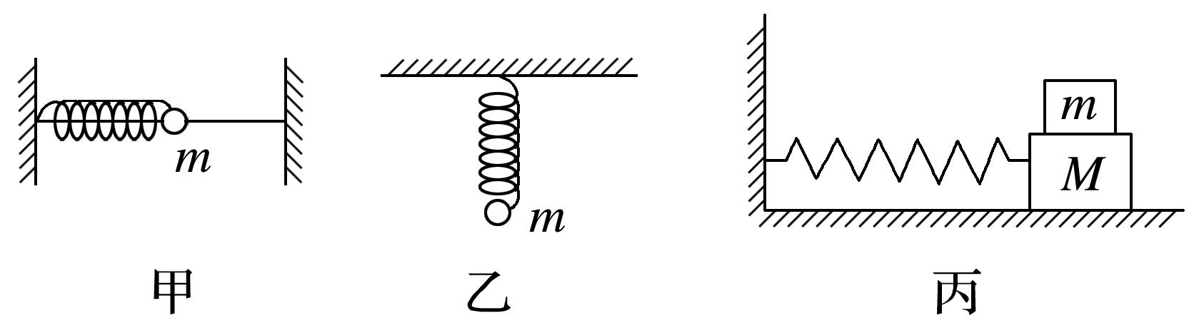

图3

2．回复力公式：*F*＝－*kx*.

(1)*k*是比例系数，不一定是弹簧的劲度系数．其值由振动系统决定，与振幅无关．

(2)“－”号表示回复力的方向与偏离平衡位置的位移的方向相反．

3．简谐运动的加速度

由*F*＝－*kx*及牛顿第二定律*F*＝*ma*可知：*a*＝－*x*，加速度*a*与位移*x*的大小成正比，方向与位移方向相反．

4．物体做简谐运动的判断方法

(1)简谐运动的回复力满足*F*＝－*kx*；

(2)简谐运动的振动图像是正弦曲线．

二、简谐运动的能量

简谐运动的能量是指物体在经过某一位置时所具有的势能和动能之和．在振动过程中，势能和动能相互转化，机械能守恒．

1．简谐运动的能量由振动系统和振幅决定，对同一个振动系统，振幅越大，能量越大．

2．在简谐运动中，振动的能量保持不变，所以振幅保持不变，只要没有能量损耗，它将永不停息地振动下去．

3．在振动的一个周期内，动能和势能完成两次周期性变化．物体的位移减小，势能转化为动能，位移增大，动能转化为势能．

三、简谐运动中各物理量的变化

1．如图9所示为水平的弹簧振子示意图，振子运动过程中各物理量的变化情况如下表．

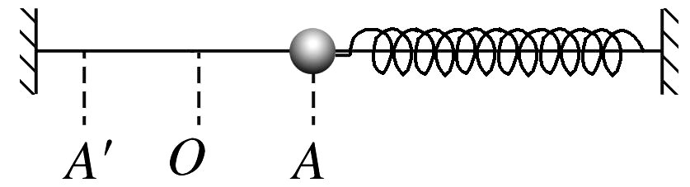

图9

|  |  |  |  |  |  |
| --- | --- | --- | --- | --- | --- |
| 振子的运动 | | *A*→*O* | *O*→*A*′ | *A*′→*O* | *O*→*A* |
| 位移 | 方向 | 向右 | 向左 | 向左 | 向右 |
| 大小 | 减小 | 增大 | 减小 | 增大 |
| 回复力 | 方向 | 向左 | 向右 | 向右 | 向左 |
| 大小 | 减小 | 增大 | 减小 | 增大 |
| 加速度 | 方向 | 向左 | 向右 | 向右 | 向左 |
| 大小 | 减小 | 增大 | 减小 | 增大 |
| 速度 | 方向 | 向左 | 向左 | 向右 | 向右 |
| 大小 | 增大 | 减小 | 增大 | 减小 |
| 振子的动能 | | 增大 | 减小 | 增大 | 减小 |
| 弹簧的势能 | | 减小 | 增大 | 减小 | 增大 |
| 系统总能量 | | 不变 | 不变 | 不变 | 不变 |

2.说明：(1)简谐运动中各个物理量对应关系不同．位置不同，则位移不同，加速度、回复力不同，但是速度、动能、势能可能相同，也可能不同．

(2)简谐运动中的最大位移处，*F*、*a*、*E*p最大，*E*k＝0；在平衡位置处，*F*＝0，*a*＝0，*E*p＝0，*E*k最大．

(3)位移增大时，回复力、加速度和势能增大，速度和动能减小；位移减小时，回复力、加速度和势能减小，速度和动能增大．

## 例题精练

1．（泰安四模）如图所示，劲度系数为k的轻弹簧竖直固定在水平地面上，质量为m的小球放在弹簧上端处于静止状态，小球与弹簧未粘连，现用力F竖直向下缓慢压小球，小球向下移动x后撤去力F，小球在竖直方向上做简谐运动。已知重力加速度为g，下列说法正确的是（　　）

菁优网：http://www.jyeoo.com

A．x的最大值为菁优网-jyeoo

B．小球位于最低点和最高点时加速度相同

C．小球每次经过同一位置时的速度相同

D．弹簧处于原长时，小球的加速度为0

2．（相城区校级期中）关于简谐运动的下列说法中，正确的是（　　）

A．位移减小时，加速度增大，速度减小

B．位移方向总跟加速度方向相反，跟速度方向相同

C．物体的运动方向指向平衡位置时，速度方向跟位移方向相反；背向平衡位置时，速度方向跟位移方向相同

D．水平弹簧振子朝左运动时，加速度方向跟速度方向相同；朝右运动时，加速度方向跟速度方向相反

## 随堂练习

1．（鼓楼区校级期中）悬挂在竖直方向上的弹簧振子，以O点为平衡位置，在C、D两点之间做简谐运动。从D点位置开始计时，在一个周期内的振动图像如图所示，下列哪些说法是正确的是（　　）

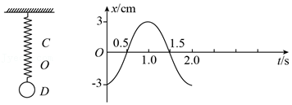

A．t＝0.75s时，振子在O点上方1.5cm处

B．t＝1.2s时，振子的加速度方向为向下，速度方向也为向下

C．t＝1.0s时，振子的速度方向为向下

D．t＝1.5s到t＝1.8s的时间内，振子的加速度和速度都逐渐减少

2．（山东月考）关于简谐运动的质点，以下说法正确的是（　　）

A．间隔半个周期的整数倍的两个时刻，物体的振动情况相同

B．做简谐运动的质点在半个周期内物体的动能变化一定为零

C．质点在四分之一周期的时间内的路程一定等于一倍振幅

D．任一时刻加速度和速度方向都相反

3．（思明区校级期中）以下关于简谐振动的说法正确的是（　　）

A．振子在除平衡位置外的其它位置时，回复力的方向与振动位移的方向一定相反

B．振子通过同一位置时，速度一定相同

C．振幅是振动位移的最大值，是矢量

D．简谐振动是加速度不变的匀变速运动

# 综合练习

**一．选择题（共24小题）**

1．（南阳期中）关于简谐运动的位移、速度、加速度的关系，下列说法中正确的是（　　）

A．位移减小时，加速度增大，速度也增大

B．位移方向总跟加速度方向相反，跟速度方向相同

C．物体向平衡位置运动时，速度方向跟位移方向相反

D．物体向平衡位置运动时，做匀加速运动

2．（溧水区校级月考）如图所示，一质点在A、B之间做简谐运动，O为平衡位置，E、F点分别为AO和OB之间关于O点的对称点（EO和OF的距离相等）。质点从E点向右运动，经过时间t1第一次经过O点，再经过时间t2第二次经过F点，下列说法正确的是（　　）

菁优网：http://www.jyeoo.com

A．质点经过E点和F点的速度一定相同

B．质点经过E点和F点的加速度大小一定相等

C．质点经过E点和F点所受的力一定相同

D．质点的振动周期为t1+t2

3．（杨浦区校级期中）质点做简谐运动，下列各物理量中变化周期是振动周期一半的是（　　）

A．位移 B．回复力 C．加速度 D．速率

4．（吉林期中）作振动的质点通过平衡位置时，具有最大值的物理量是（　　）

A．加速度 B．速度 C．位移 D．回复力

5．（静宁县校级期中）关于简谐运动，下列说法正确的是（　　）

A．做简谐运动物体所受的回复力方向不变，始终指向平衡位置

B．在恒力的作用下，物体可能做简谐运动

C．做简谐运动物体速度越来越大时，加速度一定越来越小

D．做简谐运动物体的加速度方向始终与速度方向相反

6．（徐汇区校级期中）水平弹簧振子在运动过程中，不发生的变化的是（　　）

A．动能 B．机械能 C．回复力 D．弹性势能

7．（武汉期中）将弹簧振子的振幅减半，下列说法正确的是（　　）

A．能量不变 B．周期变小

C．频率不变 D．最大回复力不变

8．（如皋市校级月考）关于简谐振动，以下说法中正确的是（　　）

A．回复力总是指向平衡位置

B．加速度和速度的方向总是跟位移方向相反

C．加速度和速度的方向总是跟位移方向相同

D．做简谐振动的物体，向平衡位置运动，加速度越来越小，速度也越来越小

9．（南京月考）如图是单摆做阻尼振动的位移﹣时间图象，下列说法正确的是（　　）

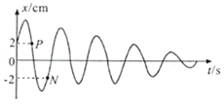

A．阻尼振动是一种受迫振动

B．摆球在P与N时刻的势能相等

C．摆球在P与N时刻的动能相等

D．摆球在P与N时刻的机械能相等

10．（滨州期中）关于物体的简谐运动，下列说法正确的是（　　）

A．位移减小时，加速度和速度都一定减小

B．位移方向可能与速度方向相反

C．回复力方向总是与加速度方向相反

D．回复力逐渐增大，速度一定增大

11．（滨州期中）关于简谐运动，下列说法正确的是（　　）

A．若位移为负值，则速度一定为正值

B．做简谐运动的单摆，摆球在最低点受到的拉力与受到的重力大小相等

C．物体的位移增大时，动能减小

D．物体的加速度相同时，速度也一定相同

12．（南阳期末）如图所示，PQ为一竖直弹簧振子振动路径上的两点，振子经过P点时的加速度大小为6m/s2，方向指向Q点；当振子经过Q点时，加速度的大小为8m/s2，方向指向P点。若PQ之间的距离为14cm，已知振子的质量为1kg，则以下说法正确的是（　　）

菁优网：http://www.jyeoo.com

A．振子经过P点时所受的合力比经过Q点时所受的合力大

B．该弹簧振子的平衡位置在P点正下方7cm处

C．振子经过P点时的速度比经过Q点时的速度大

D．该弹簧振子的振幅一定为8cm

13．（十堰期末）某弹簧振子如图所示，其中A、B均为振子偏离平衡位置的最大位移处，O为平衡位置。在振子由O向A运动的过程中，下列说法正确的是（　　）

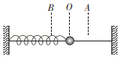

A．振子偏离平衡位置的位移方向向左

B．振子偏离平衡位置的位移正在减小

C．弹簧的弹性势能正在减小

D．振子的速度正在减小

14．（蓬溪县校级月考）如图所示，一根轻质弹簧上端固定在天花板，下端连接一个可视为质点的物块，不计空气阻力，物块沿竖直方向以O点为中心点，在C、D之间做周期为T的简谐运动。已知在初时刻t1时物块的动量为p、动能为Ek，下列说法正确的是（　　）

菁优网：http://www.jyeoo.com

A．当物块通过O点时，其回复力最小

B．物块运动至C点时，其加速度最小

C．如果在末时刻t2时刻物块的动量也为p，则从t1到t2之间的时间间隔的最小值为T

D．如果在末时刻t2时刻物块的动能也为Ek，则从t1到t2之间的时间间隔的最小值为T

15．（雁峰区校级期中）关于简谐运动，下列说法正确的是（　　）

A．位移的方向总指向平衡位置

B．加速度方向总和位移方向相同

C．位移方向可能和速度方向相反

D．速度方向总和位移方向相同

16．（云梦县月考）做简谐运动的弹簧振子多次通过同一位置时，可能会发生变化的物理量是（　　）

A．加速度 B．位移 C．速度 D．回复力

17．（海淀区期中）做简谐运动的物体，当物体的位移为负值时，下面说法正确的是（　　）

A．速度一定为正值，加速度一定为负值

B．速度一定为负值，加速度一定为正值

C．速度不一定为正值，加速度一定为负值

D．速度不一定为负值，加速度一定为正值

18．（金凤区校级月考）如图甲所示，弹簧振子以O点为平衡位置，在M、N两点之间做简谐运动。振子的位移x随时间t的变化图象如图乙所示。下列判断正确的是（　　）

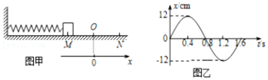

A．0.4s时振子的加速度为正方向最大值

B．0.8s时振子的速度为正方向最大值

C．0.4s和1.2s时振子的加速度一定相同

D．0.8s和1.6s时振子的速度方向一定相反

19．（新华区校级月考）关于质点做简谐运动，下列说法正确的是（　　）

A．在某一时刻，它的速度与回复力的方向相同，位移方向也相同

B．在某一段时间内，它的回复力的大小增大，动能也增大

C．在某一段时间内，它的势能减小，加速度的大小也减小

D．在某一时刻，它的速度、位移和加速度的方向都相同

20．（泉山区校级月考）图甲是一个弹簧振子的示意图，在B、C之间做简谐运动，O是它的平衡位置，规定以向右为正方向，图乙是它的速度v随时间t变化的图象。下面的说法中错误的是（　　）

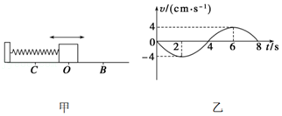

A．t＝2s时刻，它的位置在O点左侧4cm处

B．t＝3s时刻，它的速度方向向左

C．t＝4s时刻，它的加速度为方向向右的最大值

D．它的一个周期时间为8s

21．（南岗区校级月考）如图所示，弹簧左端固定，右端系住物体m，物体在O点时弹簧处于原长。现将弹簧压缩到A点，然后释放，物体可以一直运动到B点，如果物体受到的阻力恒定，则（　　）

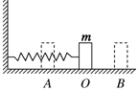

A．物体从A到O加速运动，从O到B减速运动

B．物体从A到O先加速后减速

C．物体运动到O点时所受合力为0

D．物体从A到O的过程加速度逐渐减小

22．（浙江期中）如图所示，质量为m甲的物体甲放置在质量为m乙的物体上，乙与弹簧相连，它们一起在光滑的水平面上做简谐运动，振动过程中甲、乙之间无相对运动，设弹簧的劲度系数为k，当物体离开平衡位置的位移为x时，甲、乙间摩擦力的大小等于（　　）

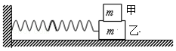

A．0 B．kx

C．菁优网-jyeoo D．菁优网-jyeookx

23．（房山区期末）如图所示为某物体做简谐运动的振动图象，下列说法正确的是（　　）

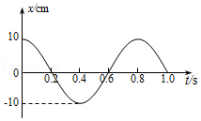

A．0.3s时刻与0.5 s时刻物体的动能相同

B．0.3s时刻与0.5 s时刻物体的速度相同

C．0.1s时刻与0.3 s时刻物体的回复力方向相同

D．0.1s时刻与0.3 s时刻物体的回复力大小不同

24．（曲周县校级期中）如图所示，质量为M的物块钩在水平放置的左端固定的轻质弹簧的右端，构成一弹簧振子，物块可沿光滑水平面在BC间做简谐运动，振幅为A．在运动过程中将一质量为m的小物块轻轻地放在M上，第一次是当M运动到平衡位置O处时放在上面，第二次是当M运动到最大位移处C处时放在上面，观察到第一次放后的振幅为A1，第二次放后的振幅为A2，则（　　）

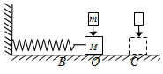

A．A1＝A2＝A B．A1＜A2＝A C．A1＝A2＜A D．A2＜A1＝A

**二．多选题（共8小题）**

25．（天津期末）一单摆做简运动，在远离平衡位置的过程中，摆球的（　　）

A．位移增大 B．速度增大 C．回复力增大 D．机械能增大

26．（嘉兴期末）如图所示，弹簧振子在光滑水平杆上的MN之间做往复振动，振幅为A，周期为T，O为平衡位置，P0为ON的中点，下列说法正确的是（　　）

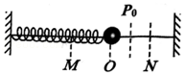

A．弹簧振子受重力、支持力、弹簧弹力和回复力的作用

B．弹簧振子每经过菁优网-jyeoo时间，通过的距离均为A

C．振子由N向O运动过程中，回复力和位移逐渐减小

D．振子由O运动至P0，所用的时间为菁优网-jyeoo

27．（滨州期中）做简谐运动的弹簧振子，每次通过同一位置时，下列物理量一定相同是（　　）

A．位移 B．速度

C．加速度 D．弹簧的弹性势能

28．（江西月考）关于简谐运动的理解，下列说法中正确的是 （　　）

A．简谐运动是匀变速运动

B．周期、频率是表征物体做简谐运动快慢程度的物理量

C．位移减小时，加速度减小，速度增大

D．位移的方向总跟加速度的方向相反，跟速度的方向相同

E．物体运动方向指向平衡位置时，速度的方向与位移的方向相反；背离平衡位置时，速度方向与位移方向相同

29．（叙州区期末）如图所示，轻弹簧放在光滑的水平面上，左端固定在竖直墙面上，弹簧处于自然伸长状态。一物块放在离弹簧右端一定距离的水平面上的A点，用水平向左的恒力推物块，使物块由静止开始向左运动并压缩弹簧，弹簧右端最大压缩到B点，弹簧的形变始终在弹性限度内，恒力始终作用在物块上，则下列说法正确的是（　　）

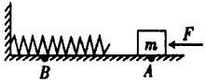

A．物块与弹簧刚接触时，物块的速度最大

B．弹簧压缩量最大时，弹簧的弹性势能小于推力F做的功

C．物块在A、B间往复运动

D．物块向左运动和向右运动过程中，速度最大的位置在同一位置

30．（浙江模拟）如图所示，把能在绝缘光滑水平面上做简谐运动的弹簧振子放在水平向右的匀强电场中，小球在O点时，弹簧处于原长，A、B为关于O对称的两个位置，现在使小球带上负电，并让小球从B点静止释放，那么下列说法不正确的是（　　）

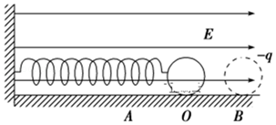

A．小球仍然能在A、B间做简谐运动，O点是其平衡位置

B．小球从B运动到A的过程中，动能一定先增大后减小

C．小球仍然能做简谐运动，但其平衡位置不在O点

D．小球不可能再做简谐运动

31．（站前区校级月考）如图所示为一做简谐运动的物体所受的回复力F随时间t的变化规律，下列说法正确的是（　　）

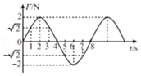

A．该简谐运动的周期为4s

B．1s～2s的过程中，物体做减速运动

C．物体在3s末与5s末的运动方向相反

D．5s与7s时物体的位移相同

E．0﹣2s的时间内，回复力的功率先增大再减小

32．（诸暨市校级期中）一个在水平方向做简谐运动的弹簧振子的振动周期是0.025s，当振子从平衡位置开始向右运动，在0.17s时刻，振子的运动情况是（　　）

A．正在向左做减速运动 B．正在向右做加速运动

C．加速度正在减小 D．动能正在减小

**三．填空题（共4小题）**

33．（闵行区二模）如图，轻质弹簧一端固定，另一端连接套在水平光滑杆上的小球A，A以O点为平衡位置振动。小球B在竖直平面内以O′为圆心做匀速圆周运动（O与O′在同一竖直线上），角速度为ω，半径为R。用竖直向下的平行光照射小球B，可以观察到小球B在水平杆上的“影子”和小球A在任何瞬间都重合。由此可知：小球A的振动周期为　 　，小球A的最大加速度大小为　 　。

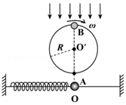

34．（江门一模）一弹簧振子的位移y随时间t变化的关系式为y＝0.1sin2.5πt，位移y的单位为m，时间t的单位为s。在t＝0.2s时，振子的运动速度为　 　，该振子在固有频率为f0的周期性驱动力的作用下做受迫振动时振幅最大，则f0为　 　Hz。

35．（虹口区期末）现有下列四种形式的运动：①匀速直线运动：②自由落体运动：③匀速圆周运动 ④简谐运动。根据运动的特点，可将　 　分为一类，　 　分为另一类。理由是　 　（填写编号）

36．（徐州期末）2011年3月11日14时46分，日本宫城县和岩手县等地发生9.0级地震，导致很多房屋坍塌，场景惨不忍睹。地震中，建筑物的振动周期　 　（填“都相同”或“有所不同”），建筑物的振幅　 　（填“都相同”或“有所不同”），如果房屋的固有频率与地震波的频率相差很远，房屋　 　（填“更不容易”或“更容易”）坍塌。